Министерство образования и молодежной политики Свердловской области



ГАПОУ СО «Екатеринбургский колледж транспортного строительства»

Отчёт по учебной практике

УП 01.01

Выполнила: Комаров Михаил Александрович

Группа: ПР-32

Преподаватель: Бушуева Е.В.

2023

# Тема: «Вводная практика»

Данная программа осуществляет написание пользователем списка, просмотра списка и удаление элементов из списка.

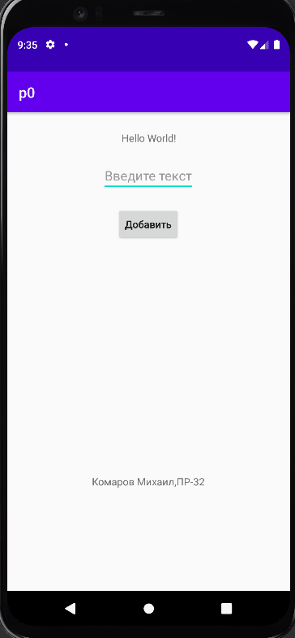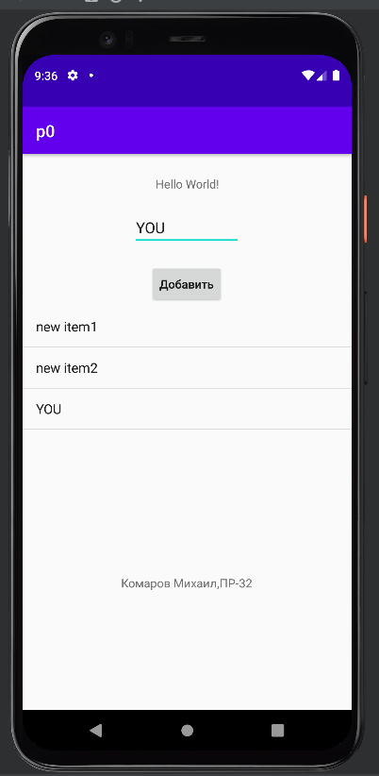

Структура проекта состоит из страниц(-ы):



Используемые инструменты:

* Среда разработки Android Studio для устройства Android.

Тестовые ситуации:

* Пустая строка.

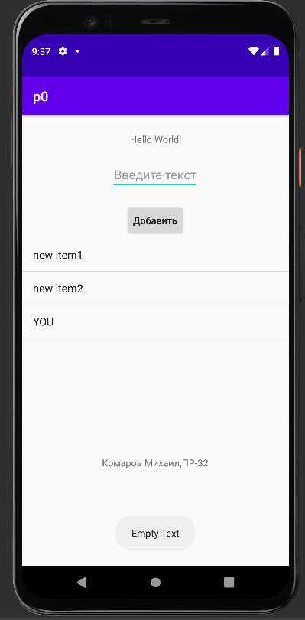

При нажатии на элемент в листе, элемент удалится:

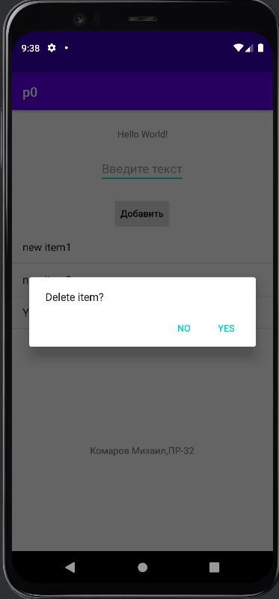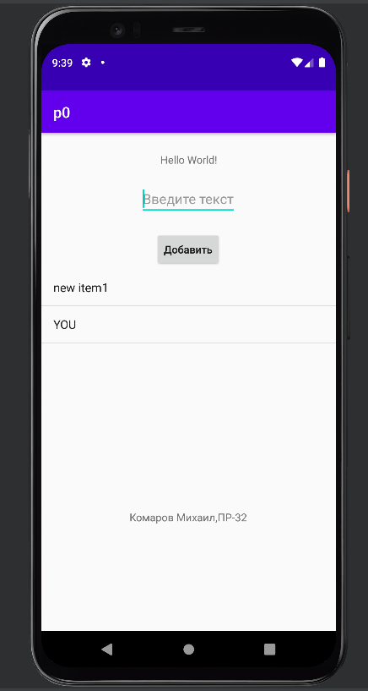

Листинг программы:

* activity_main.xml

<?xml version="1.0" encoding="utf-8"?>  
<android.support.constraint.ConstraintLayout xmlns:android="http://schemas.android.com/apk/res/android"  
 xmlns:app="http://schemas.android.com/apk/res-auto"  
 xmlns:tools="http://schemas.android.com/tools"  
 android:layout_width="match_parent"  
 android:layout_height="match_parent"  
 tools:context=".MainActivity">  
  
 <TextView  
 android:id="@+id/textView"  
 android:layout_width="wrap_content"  
 android:layout_height="wrap_content"  
 android:text="Hello World!"  
 app:layout_constraintBottom_toBottomOf="parent"  
 app:layout_constraintEnd_toEndOf="parent"  
 app:layout_constraintStart_toStartOf="parent"  
 app:layout_constraintTop_toTopOf="parent"  
 app:layout_constraintVertical_bias="0.04" />  
  
  
 <EditText  
 android:id="@+id/text_data"  
 android:layout_width="wrap_content"  
 android:layout_height="wrap_content"  
 android:hint="@string/Hint"  
 app:layout_constraintBottom_toBottomOf="parent"  
 app:layout_constraintEnd_toEndOf="parent"  
 app:layout_constraintHorizontal_bias="0.498"  
 app:layout_constraintStart_toStartOf="parent"  
 app:layout_constraintTop_toTopOf="parent"  
 app:layout_constraintVertical_bias="0.106" />  
  
 <Button  
 android:id="@+id/button"  
 android:layout_width="wrap_content"  
 android:layout_height="wrap_content"  
 android:text="@string/textButton"  
 android:textAllCaps="false"  
 app:layout_constraintBottom_toBottomOf="parent"  
 app:layout_constraintEnd_toEndOf="parent"  
 app:layout_constraintHorizontal_bias="0.498"  
 app:layout_constraintStart_toStartOf="parent"  
 app:layout_constraintTop_toTopOf="parent"  
 app:layout_constraintVertical_bias="0.213" />  
  
 <TextView  
 android:id="@+id/textView2"  
 android:layout_width="wrap_content"  
 android:layout_height="wrap_content"  
 android:text="@string/Fullname"  
 app:layout_constraintBottom_toBottomOf="parent"  
 app:layout_constraintEnd_toEndOf="parent"  
 app:layout_constraintHorizontal_bias="0.498"  
 app:layout_constraintStart_toStartOf="parent"  
 app:layout_constraintTop_toTopOf="parent"  
 app:layout_constraintVertical_bias="0.779" />  
  
 <ListView  
 android:id="@+id/list_data"  
 android:layout_width="wrap_content"  
 android:layout_height="300dp"  
 app:layout_constraintBottom_toBottomOf="parent"  
 app:layout_constraintEnd_toEndOf="parent"  
 app:layout_constraintStart_toStartOf="parent"  
 app:layout_constraintTop_toTopOf="parent" />  
  
</android.support.constraint.ConstraintLayout>

* activity_main.kt

package com.bignerdranch.android.p0  
  
import android.content.DialogInterface  
import android.support.v7.app.AppCompatActivity  
import android.os.Bundle  
import android.support.v7.app.AlertDialog  
import android.widget.*  
  
class MainActivity : AppCompatActivity() {  
 override fun onCreate(savedInstanceState: Bundle?) {  
 super.onCreate(savedInstanceState)  
 setContentView(R.layout.*activity_main*)  
 var label=findViewById<TextView>(R.id.*textView*)  
 var button=findViewById<Button>(R.id.*button*)  
 var textData: EditText = findViewById(R.id.*text_data*)  
 var listData: ListView =findViewById(R.id.*list_data*)  
 var label2=findViewById<TextView>(R.id.*textView2*)  
  
 var data= *arrayListOf*<String>()  
 var adapter= ArrayAdapter<String>(this,android.R.layout.*simple_list_item_1*, data);  
 listData.*adapter*=adapter  
  
 button.setOnClickListener**{** var text = textData.*text*.toString().*trim*()  
 if(!text.*isNullOrEmpty*())  
 {  
 data.add(text)  
 Toast.makeText(this, text, Toast.*LENGTH_SHORT*).show()  
 }  
 else  
 {  
 Toast.makeText(this, "Empty Text", Toast.*LENGTH_SHORT*).show()  
 }  
  
 **}** listData.setOnItemClickListener **{**_,_,position,_**->** var message= AlertDialog.Builder(this)  
 .setMessage("Delete item?")  
 .setPositiveButton("Yes",  
 DialogInterface.OnClickListener**{** dialog, which **->** data.removeAt(position)  
 adapter.notifyDataSetChanged()  
 Toast.makeText(this, "Item is delete", Toast.*LENGTH_SHORT*).show()  
 **}**)  
 .setNegativeButton("No",  
 DialogInterface.OnClickListener**{** dialog, which **->  
  
 }**)  
 .create()  
 .show()  
  
 **}** }  
}

# Тема: «Практическая работа №1, 2, 3 и 4»

Данная программа регистрирует пользователя (его логин, почта и пароль) и авторизует уже зарегистрированные пользователи.

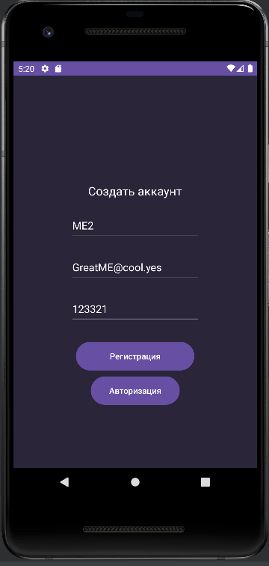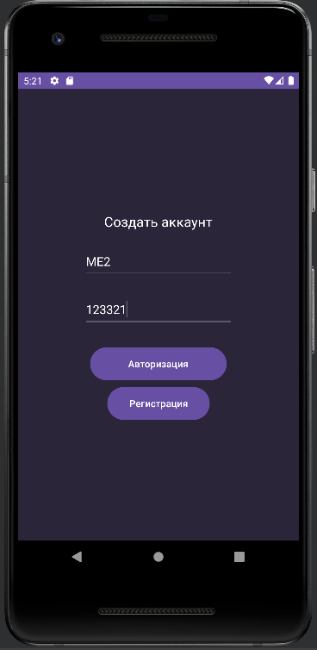

После авторизации или регистрации пользователю выдают список товаров.

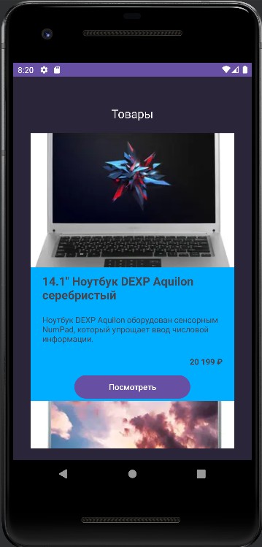

При нажатии кнопки “Посмотреть” выводится информация о товаре, кторый можно купить.

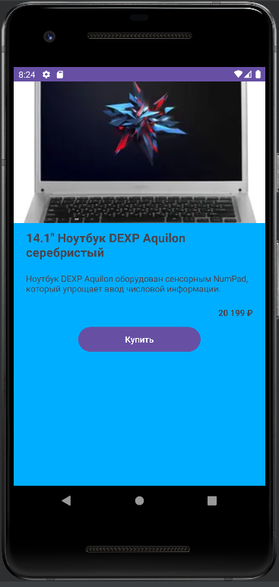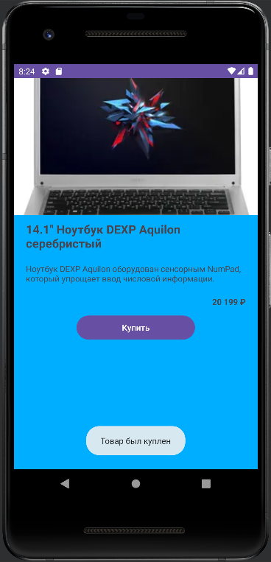

Структура проекта состоит из страниц(-ы):

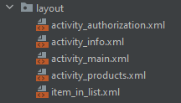

Используемые инструменты:

* Среда разработки Android Studio для устройства Android.

Тестовые ситуации:

* Пустые строки.

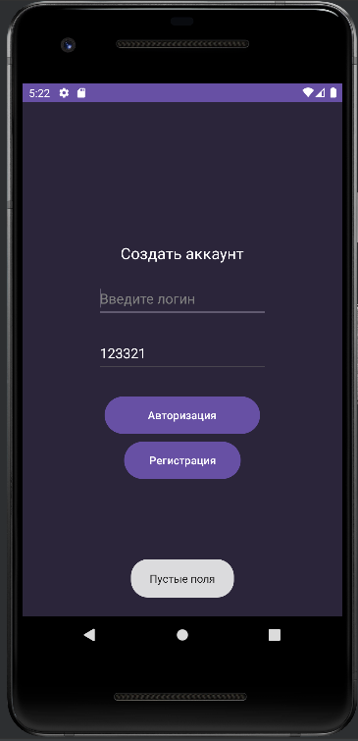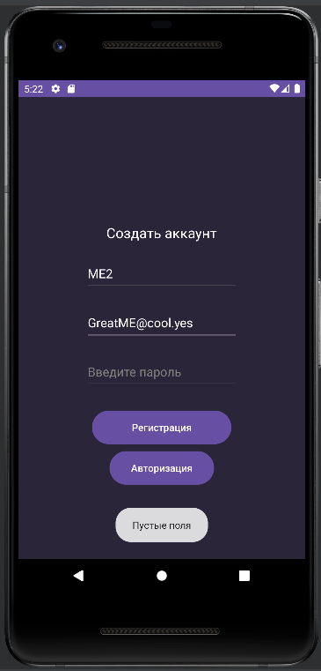

* Проверка маски почты.

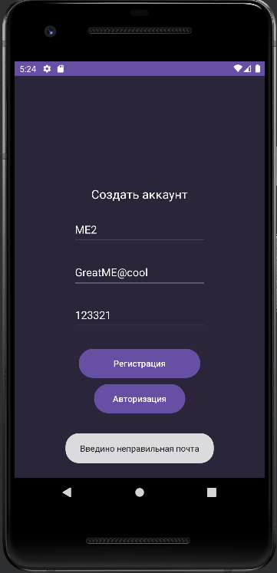

Листинг программ:

* activity_main.xml

<?xml version="1.0" encoding="utf-8"?>  
<LinearLayout xmlns:android="http://schemas.android.com/apk/res/android"  
 xmlns:app="http://schemas.android.com/apk/res-auto"  
 xmlns:tools="http://schemas.android.com/tools"  
 android:layout_width="match_parent"  
 android:layout_height="match_parent"  
 tools:context=".MainActivity"  
 android:orientation="vertical"  
 android:background="@color/Backround"  
 android:gravity="center_horizontal">  
  
 <TextView  
 android:layout_width="wrap_content"  
 android:layout_height="wrap_content"  
 android:layout_marginTop="180dp"  
 android:text="@string/text_registr"  
 android:textSize="20dp"  
 android:textColor="@color/white"  
 />  
 <EditText  
 android:layout_width="220dp"  
 android:layout_height="50dp"  
 android:layout_marginTop="20dp"  
 android:textColor="@color/white"  
 android:textColorHint="@color/grey"  
 android:id="@+id/user_login"  
 android:hint="@string/text_login"/>  
 <EditText  
 android:layout_width="220dp"  
 android:layout_height="50dp"  
 android:layout_marginTop="20dp"  
 android:textColor="@color/white"  
 android:textColorHint="@color/grey"  
 android:id="@+id/user_email"  
 android:hint="@string/text_email"/>  
 <EditText  
 android:layout_width="220dp"  
 android:layout_height="50dp"  
 android:layout_marginTop="20dp"  
 android:textColor="@color/white"  
 android:textColorHint="@color/grey"  
 android:id="@+id/user_password"  
 android:hint="@string/text_password"/>  
 <Button  
 android:layout_width="200dp"  
 android:layout_height="wrap_content"  
 android:layout_marginTop="30dp"  
 android:id="@+id/button_main"  
 android:textColor="@color/white"  
 android:textAllCaps="false"  
 android:background="@drawable/button"  
 android:text="@string/text_button_main"/>  
 <Button  
 android:layout_width="150dp"  
 android:layout_height="wrap_content"  
 android:layout_marginTop="10dp"  
 android:id="@+id/button_main_transition"  
 android:textColor="@color/white"  
 android:textAllCaps="false"  
 android:background="@drawable/button"  
 android:text="@string/text_button_authorization"/>  
  
  
</LinearLayout>

* activity_authorization.xml

<?xml version="1.0" encoding="utf-8"?>  
<LinearLayout xmlns:android="http://schemas.android.com/apk/res/android"  
 xmlns:app="http://schemas.android.com/apk/res-auto"  
 xmlns:tools="http://schemas.android.com/tools"  
 android:layout_width="match_parent"  
 android:layout_height="match_parent"  
 tools:context=".AuthorizationActivity"  
 android:orientation="vertical"  
 android:background="@color/Backround"  
 android:gravity="center_horizontal">  
  
 <TextView  
 android:layout_width="wrap_content"  
 android:layout_height="wrap_content"  
 android:layout_marginTop="180dp"  
 android:text="@string/text_registr"  
 android:textSize="20dp"  
 android:textColor="@color/white"  
 />  
 <EditText  
 android:layout_width="220dp"  
 android:layout_height="50dp"  
 android:layout_marginTop="20dp"  
 android:textColor="@color/white"  
 android:textColorHint="@color/grey"  
 android:id="@+id/user_login"  
 android:hint="@string/text_login"/>  
 <EditText  
 android:layout_width="220dp"  
 android:layout_height="50dp"  
 android:layout_marginTop="20dp"  
 android:textColor="@color/white"  
 android:textColorHint="@color/grey"  
 android:id="@+id/user_password"  
 android:hint="@string/text_password"/>  
 <Button  
 android:layout_width="200dp"  
 android:layout_height="wrap_content"  
 android:layout_marginTop="30dp"  
 android:id="@+id/button_authorization"  
 android:textColor="@color/white"  
 android:textAllCaps="false"  
 android:background="@drawable/button"  
 android:text="@string/text_button_authorization"/>  
 <Button  
 android:layout_width="150dp"  
 android:layout_height="wrap_content"  
 android:layout_marginTop="10dp"  
 android:id="@+id/button_authorization_transition"  
 android:textColor="@color/white"  
 android:textAllCaps="false"  
 android:background="@drawable/button"  
 android:text="@string/text_button_main"/>  
  
</LinearLayout>

* activity_info.xml

<?xml version="1.0" encoding="utf-8"?>  
<LinearLayout xmlns:android="http://schemas.android.com/apk/res/android"  
 xmlns:app="http://schemas.android.com/apk/res-auto"  
 xmlns:tools="http://schemas.android.com/tools"  
 android:layout_width="match_parent"  
 android:layout_height="match_parent"  
 tools:context=".InfoActivity"  
 android:orientation="vertical"  
 android:background="@color/blue_2">  
 <ImageView  
 android:layout_width="match_parent"  
 android:layout_height="wrap_content"  
 android:scaleType="centerCrop"  
 android:id="@+id/itemImage"/>  
 <TextView  
 android:layout_width="match_parent"  
 android:layout_height="wrap_content"  
 android:text="TextView"  
 android:textSize="20dp"  
 android:layout_marginVertical="10dp"  
 android:layout_marginLeft="20dp"  
 android:id="@+id/itemTitle"  
 android:textStyle="bold"  
 />  
 <TextView  
 android:layout_width="match_parent"  
 android:layout_height="wrap_content"  
 android:text="TextView"  
 android:layout_marginVertical="10dp"  
 android:layout_marginLeft="20dp"  
 android:id="@+id/itemDecs"/>  
 <TextView  
 android:layout_width="match_parent"  
 android:layout_height="wrap_content"  
 android:gravity="right"  
 android:text="TextView"  
 android:layout_marginVertical="10dp"  
 android:layout_marginRight="20dp"  
 android:id="@+id/itemPrice"  
 android:textStyle="bold"/>  
 <Button  
 android:layout_width="200dp"  
 android:layout_height="wrap_content"  
 android:layout_gravity="center"  
 android:id="@+id/itemBue"  
 android:text="Купить"/>  
  
</LinearLayout>

* activity_products.xml

<?xml version="1.0" encoding="utf-8"?>  
<LinearLayout xmlns:android="http://schemas.android.com/apk/res/android"  
 xmlns:app="http://schemas.android.com/apk/res-auto"  
 xmlns:tools="http://schemas.android.com/tools"  
 android:layout_width="match_parent"  
 android:layout_height="match_parent"  
 tools:context=".ProductsActivity"  
 android:orientation="vertical"  
 android:background="@color/Backround"  
 android:gravity="center_horizontal">  
  
 <TextView  
 android:layout_width="wrap_content"  
 android:layout_height="wrap_content"  
 android:text="@string/text_products"  
 android:layout_marginTop="50dp"  
 android:textSize="20dp"  
 android:textColor="@color/white"/>  
  
 <androidx.recyclerview.widget.RecyclerView  
 android:layout_width="match_parent"  
 android:layout_height="match_parent"  
 android:id="@+id/RecyclerView_Products"  
 android:layout_marginHorizontal="30dp"  
 android:layout_marginVertical="20dp"  
 />  
  
</LinearLayout>

* item_in_list.xml

<?xml version="1.0" encoding="utf-8"?>  
<LinearLayout xmlns:android="http://schemas.android.com/apk/res/android"  
 android:orientation="vertical"  
 android:layout_width="match_parent"  
 android:layout_height="wrap_content"  
 android:background="@color/blue_2">  
 <ImageView  
 android:layout_width="match_parent"  
 android:layout_height="wrap_content"  
 android:scaleType="centerCrop"  
 android:id="@+id/item_list_image"/>  
 <TextView  
 android:layout_width="match_parent"  
 android:layout_height="wrap_content"  
 android:text="TextView"  
 android:textSize="20dp"  
 android:layout_marginVertical="10dp"  
 android:layout_marginLeft="20dp"  
 android:id="@+id/item_list_title"  
 android:textStyle="bold"  
 />  
 <TextView  
 android:layout_width="match_parent"  
 android:layout_height="wrap_content"  
 android:text="TextView"  
 android:layout_marginVertical="10dp"  
 android:layout_marginLeft="20dp"  
 android:id="@+id/item_list_decs"/>  
 <TextView  
 android:layout_width="match_parent"  
 android:layout_height="wrap_content"  
 android:gravity="right"  
 android:text="TextView"  
 android:layout_marginVertical="10dp"  
 android:layout_marginRight="20dp"  
 android:id="@+id/item_list_price"  
 android:textStyle="bold"/>  
 <Button  
 android:layout_width="200dp"  
 android:layout_height="wrap_content"  
 android:layout_gravity="center"  
 android:id="@+id/item_list_info"  
 android:text="Посмотреть"/>  
  
</LinearLayout>

# Тема: «Практическая работа №5»

Данная программа при нажатии на кнопку “Поздороваться” программа здоровается с пользователем.

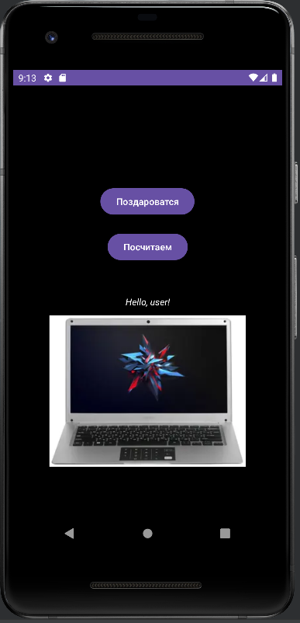

При нажатии на кнопку “Посчитаем ” и картинку программа считает количества кликов и каждого элемента.

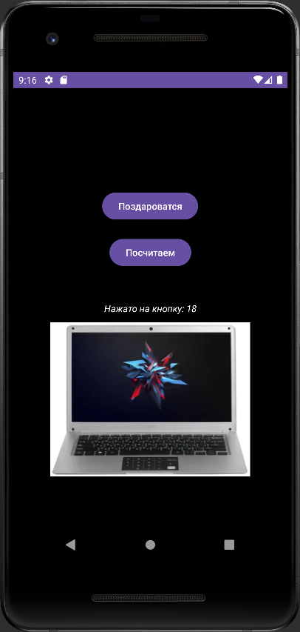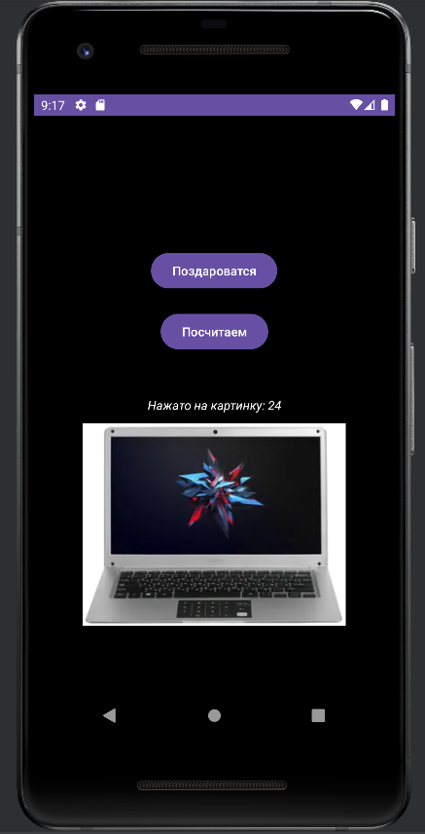

Структура проекта состоит из страниц(-ы):



Используемые инструменты:

* Среда разработки Android Studio для устройства Android.

Тестовые ситуации: Отсутствуют.

Листинг программы:

* activity_main.xml

<?xml version="1.0" encoding="utf-8"?>  
<androidx.constraintlayout.widget.ConstraintLayout xmlns:android="http://schemas.android.com/apk/res/android"  
 xmlns:app="http://schemas.android.com/apk/res-auto"  
 xmlns:tools="http://schemas.android.com/tools"  
 android:layout_width="match_parent"  
 android:layout_height="match_parent"  
 tools:context=".MainActivity"  
 android:background="@color/black">  
  
 <TextView  
 android:id="@+id/TextView"  
 android:layout_width="wrap_content"  
 android:layout_height="wrap_content"  
 android:text="Hello World!"  
 app:layout_constraintBottom_toBottomOf="parent"  
 app:layout_constraintEnd_toEndOf="parent"  
 app:layout_constraintStart_toStartOf="parent"  
 app:layout_constraintTop_toTopOf="parent"  
 android:textStyle="italic"  
 android:textColor="@color/white"/>  
  
 <Button  
 android:id="@+id/hello_button"  
 android:layout_width="wrap_content"  
 android:layout_height="wrap_content"  
 android:text="@string/text_hello_button"  
 app:layout_constraintBottom_toBottomOf="parent"  
 app:layout_constraintEnd_toEndOf="parent"  
 app:layout_constraintHorizontal_bias="0.498"  
 app:layout_constraintStart_toStartOf="parent"  
 app:layout_constraintTop_toTopOf="parent"  
 app:layout_constraintVertical_bias="0.25" />  
  
 <Button  
 android:id="@+id/click_button"  
 android:layout_width="wrap_content"  
 android:layout_height="wrap_content"  
 android:text="@string/text_click_button"  
 app:layout_constraintBottom_toBottomOf="parent"  
 app:layout_constraintEnd_toEndOf="parent"  
 app:layout_constraintStart_toStartOf="parent"  
 app:layout_constraintTop_toTopOf="parent"  
 app:layout_constraintVertical_bias="0.363" />  
  
 <ImageView  
 android:id="@+id/click_imageView"  
 android:layout_width="wrap_content"  
 android:layout_height="wrap_content"  
 android:src="@drawable/product1"  
 android:scaleType="centerCrop"  
 app:layout_constraintBottom_toBottomOf="parent"  
 app:layout_constraintEnd_toEndOf="parent"  
 app:layout_constraintHorizontal_bias="0.495"  
 app:layout_constraintStart_toStartOf="parent"  
 app:layout_constraintTop_toTopOf="parent"  
 app:layout_constraintVertical_bias="0.818" />  
  
</androidx.constraintlayout.widget.ConstraintLayout>

# Тема: «Практическая работа №6»

**Приложение “p3”:**

Приложение имеет иконку:



Приложение позволяет в зависимости от нажатой кнопки менять цвет фона.

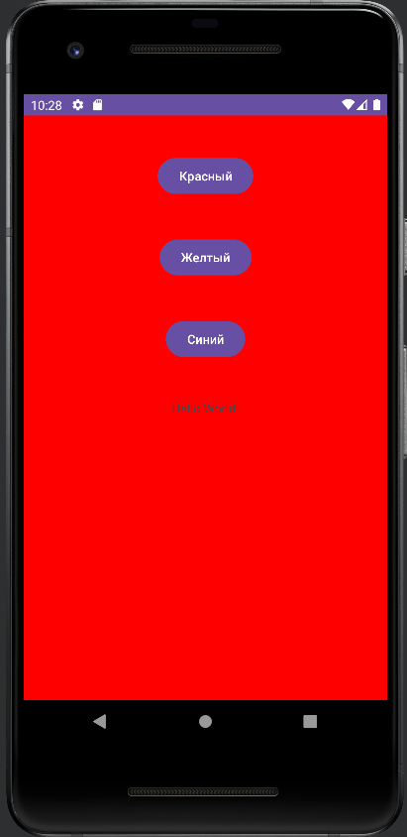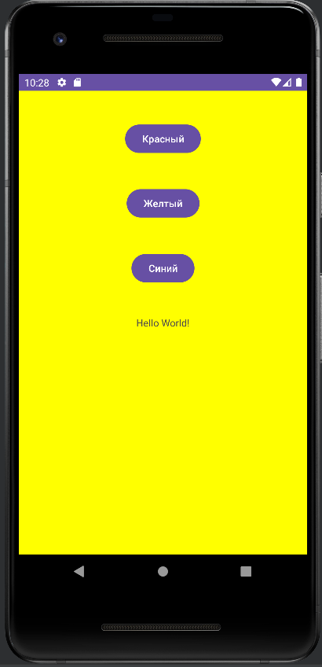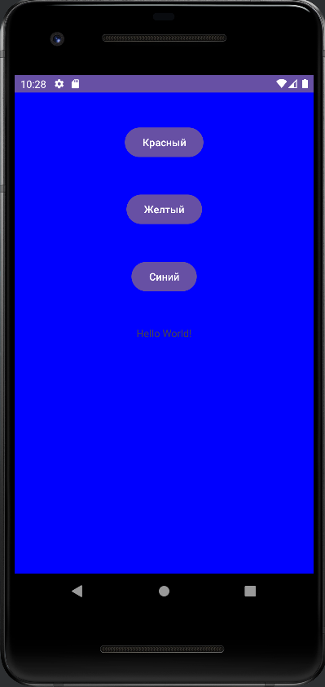

Структура проекта состоит из страниц(-ы):



Используемые инструменты:

* Среда разработки Android Studio для устройства Android.

Тестовые ситуации: Отсутствуют.

Листинг программы:

* activity_main.xml

<?xml version="1.0" encoding="utf-8"?>  
<androidx.constraintlayout.widget.ConstraintLayout xmlns:android="http://schemas.android.com/apk/res/android"  
 xmlns:app="http://schemas.android.com/apk/res-auto"  
 xmlns:tools="http://schemas.android.com/tools"  
 android:layout_width="match_parent"  
 android:layout_height="match_parent"  
 tools:context=".MainActivity"  
 android:id="@+id/root_layout"  
 android:background="@color/red">  
  
 <TextView  
 android:id="@+id/textView"  
 android:layout_width="wrap_content"  
 android:layout_height="wrap_content"  
 android:text="Hello World!"  
 app:layout_constraintBottom_toBottomOf="parent"  
 app:layout_constraintEnd_toEndOf="parent"  
 app:layout_constraintStart_toStartOf="parent"  
 app:layout_constraintTop_toTopOf="parent" />  
  
 <Button  
 android:id="@+id/button_red"  
 android:layout_width="wrap_content"  
 android:layout_height="wrap_content"  
 android:gravity="center_horizontal|center_vertical"  
 android:orientation="horizontal"  
 android:text="@string/text_button_red"  
 app:layout_constraintBottom_toTopOf="@+id/button_yellow"  
 app:layout_constraintEnd_toEndOf="parent"  
 app:layout_constraintStart_toStartOf="parent"  
 app:layout_constraintTop_toTopOf="parent" />  
  
 <Button  
 android:id="@+id/button_yellow"  
 android:layout_width="wrap_content"  
 android:layout_height="wrap_content"  
 android:gravity="center_horizontal|center_vertical"  
 android:orientation="horizontal"  
 android:text="@string/text_button_yellow"  
 app:layout_constraintBottom_toTopOf="@+id/button_blue"  
 app:layout_constraintEnd_toEndOf="parent"  
 app:layout_constraintStart_toStartOf="parent"  
 app:layout_constraintTop_toBottomOf="@+id/button_red" />  
  
 <Button  
 android:id="@+id/button_blue"  
 android:layout_width="wrap_content"  
 android:layout_height="wrap_content"  
 android:gravity="center_horizontal|center_vertical"  
 android:orientation="horizontal"  
 android:text="@string/text_button_blue"  
 app:layout_constraintBottom_toTopOf="@+id/textView"  
 app:layout_constraintEnd_toEndOf="parent"  
 app:layout_constraintStart_toStartOf="parent"  
 app:layout_constraintTop_toBottomOf="@+id/button_yellow" />  
  
</androidx.constraintlayout.widget.ConstraintLayout>

**Приложение “p4”:**

Приложение имеет иконку:



Приложение позволяет менять стиль и размер текста.

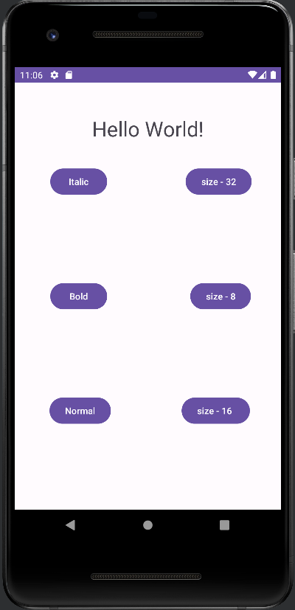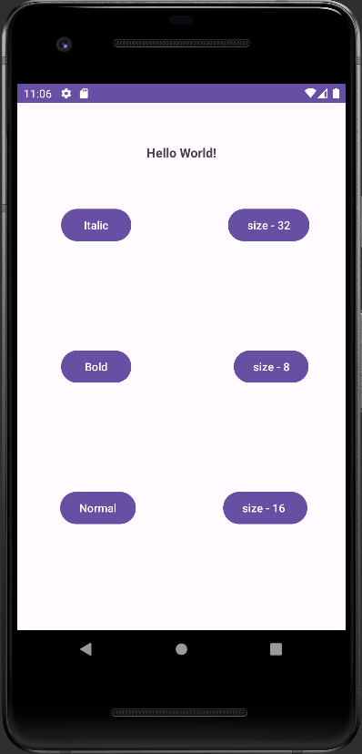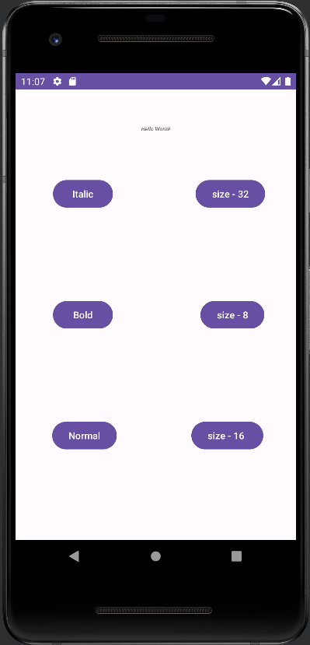

Структура проекта состоит из страниц(-ы):



Используемые инструменты:

* Среда разработки Android Studio для устройства Android.

Тестовые ситуации: Отсутствуют.

Листинг программы:

* activity_main.xml

<?xml version="1.0" encoding="utf-8"?>  
<androidx.constraintlayout.widget.ConstraintLayout xmlns:android="http://schemas.android.com/apk/res/android"  
 xmlns:app="http://schemas.android.com/apk/res-auto"  
 xmlns:tools="http://schemas.android.com/tools"  
 android:layout_width="match_parent"  
 android:layout_height="match_parent"  
 tools:context=".MainActivity"  
 tools:layout_editor_absoluteX="234dp"  
 tools:layout_editor_absoluteY="-2dp">  
  
 <TextView  
 android:layout_width="wrap_content"  
 android:layout_height="wrap_content"  
 android:id="@+id/TextView"  
 android:text="Hello World!"  
 android:textStyle="normal"  
 app:layout_constraintBottom_toBottomOf="parent"  
 app:layout_constraintEnd_toEndOf="parent"  
 app:layout_constraintStart_toStartOf="parent"  
 app:layout_constraintTop_toTopOf="parent"  
 app:layout_constraintVertical_bias="0.08" />  
  
 <Button  
 android:id="@+id/button_size_32"  
 android:layout_width="wrap_content"  
 android:layout_height="wrap_content"  
 android:text="size - 32"  
 app:layout_constraintBottom_toTopOf="@+id/button_size_8"  
 app:layout_constraintEnd_toEndOf="parent"  
 app:layout_constraintHorizontal_bias="0.854"  
 app:layout_constraintStart_toStartOf="parent"  
 app:layout_constraintTop_toTopOf="parent" />  
  
 <Button  
 android:id="@+id/button_size_16"  
 android:layout_width="wrap_content"  
 android:layout_height="wrap_content"  
 android:text="size - 8 "  
 app:layout_constraintBottom_toBottomOf="parent"  
 app:layout_constraintEnd_toEndOf="parent"  
 app:layout_constraintHorizontal_bias="0.843"  
 app:layout_constraintStart_toStartOf="parent"  
 app:layout_constraintTop_toBottomOf="@+id/button_size_8" />  
  
 <Button  
 android:id="@+id/button_size_8"  
 android:layout_width="wrap_content"  
 android:layout_height="wrap_content"  
 android:text="size - 16"  
 app:layout_constraintBottom_toTopOf="@+id/button_size_16"  
 app:layout_constraintEnd_toEndOf="parent"  
 app:layout_constraintHorizontal_bias="0.854"  
 app:layout_constraintStart_toStartOf="parent"  
 app:layout_constraintTop_toBottomOf="@+id/button_size_32" />  
  
 <Button  
 android:id="@+id/button_italic"  
 android:layout_width="wrap_content"  
 android:layout_height="wrap_content"  
 android:text="Italic"  
 app:layout_constraintBottom_toTopOf="@+id/button_bold"  
 app:layout_constraintEnd_toEndOf="parent"  
 app:layout_constraintHorizontal_bias="0.17"  
 app:layout_constraintStart_toStartOf="parent"  
 app:layout_constraintTop_toTopOf="parent" />  
  
 <Button  
 android:id="@+id/button_bold"  
 android:layout_width="wrap_content"  
 android:layout_height="wrap_content"  
 android:text="Bold"  
 app:layout_constraintBottom_toTopOf="@+id/button_normal"  
 app:layout_constraintEnd_toEndOf="parent"  
 app:layout_constraintHorizontal_bias="0.17"  
 app:layout_constraintStart_toStartOf="parent"  
 app:layout_constraintTop_toBottomOf="@+id/button_italic" />  
  
 <Button  
 android:id="@+id/button_normal"  
 android:layout_width="wrap_content"  
 android:layout_height="wrap_content"  
 android:text="Normal"  
 app:layout_constraintBottom_toBottomOf="parent"  
 app:layout_constraintEnd_toEndOf="parent"  
 app:layout_constraintHorizontal_bias="0.17"  
 app:layout_constraintStart_toStartOf="parent"  
 app:layout_constraintTop_toBottomOf="@+id/button_bold" />  
  
</androidx.constraintlayout.widget.ConstraintLayout>